Notatka prasowa

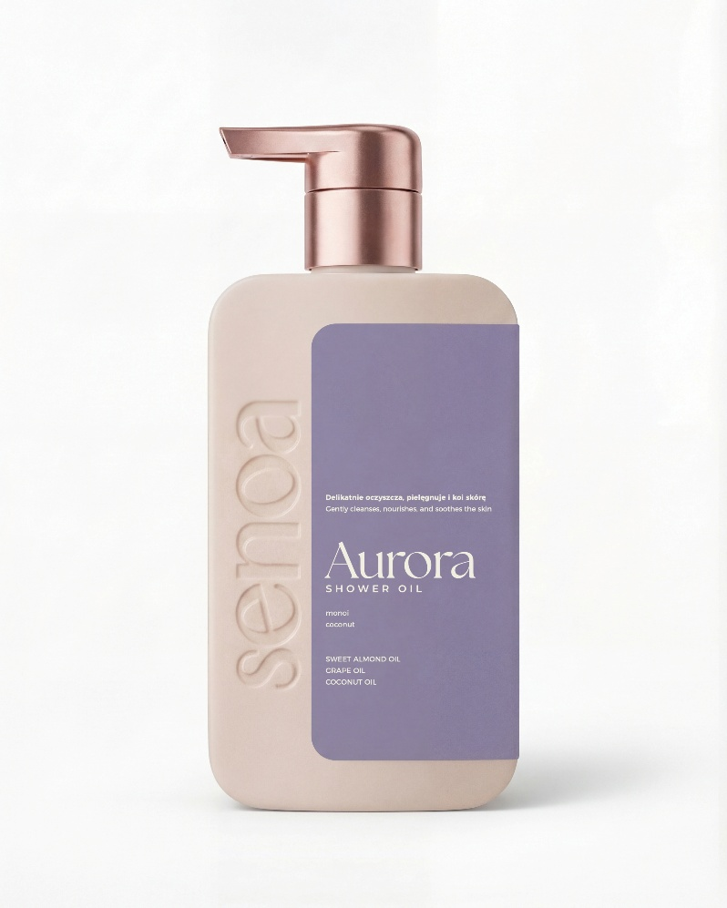
Aurora Shower Oil – Nawilżający olejek pod prysznic

Cena: 79,00 zł
Pojemność: 250ml
Olejek pod prysznic Aurora, oczyszcza skórę, jednocześnie wspierając jej barierę i chroniąc przed przesuszeniem. W kontakcie z wodą zmienia się w lekkie mleczko, które usuwa zanieczyszczenia bez naruszania równowagi skóry. To pierwszy krok rutyny, który ogranicza potrzebę intensywnej pielęgnacji po kąpieli. Efekt: skóra czysta, miękka, naturalnie nawilżona. Kluczowe składniki: olej ze słodkich migdałów, olej z pestek winogron, olej jojoba.

Aurora Shower Oil to podejście do oczyszczania, które zaczyna pielęgnację już od pierwszego kroku. Formuła została opracowana tak, aby wspierać barierę hydrolipidową i ograniczać potrzebę wieloetapowej rutyny. To codzienny moment, który upraszcza pielęgnację – bez kompromisu dla skóry.
Skin barrier protection już na etapie mycia.
Olejek w kontakcie z wodą zmienia się w lekkie, jedwabiste mleczko, które oczyszcza skórę, nie naruszając jej równowagi. Zamiast efektu odtłuszczenia – pozostaje miękkość i naturalny komfort.
Efekt to skóra:
• gładka i wyraźnie bardziej miękka
• elastyczna i sprężysta
• nawilżona, bez uczucia ściągnięcia
• chroniona przed utratą wilgoci
Prosta rutyna, odczuwalne efekty.
Skóra po kąpieli pozostaje czysta, miękka i zaopiekowana – bez potrzeby natychmiastowego balsamowania. Zapach kokosa i monoi dodaje ciepła i lekkości, tworząc przyjemny moment w codzienności.
Aurora Shower Oil - Nawilżający olejek pod prysznic - Senoa

